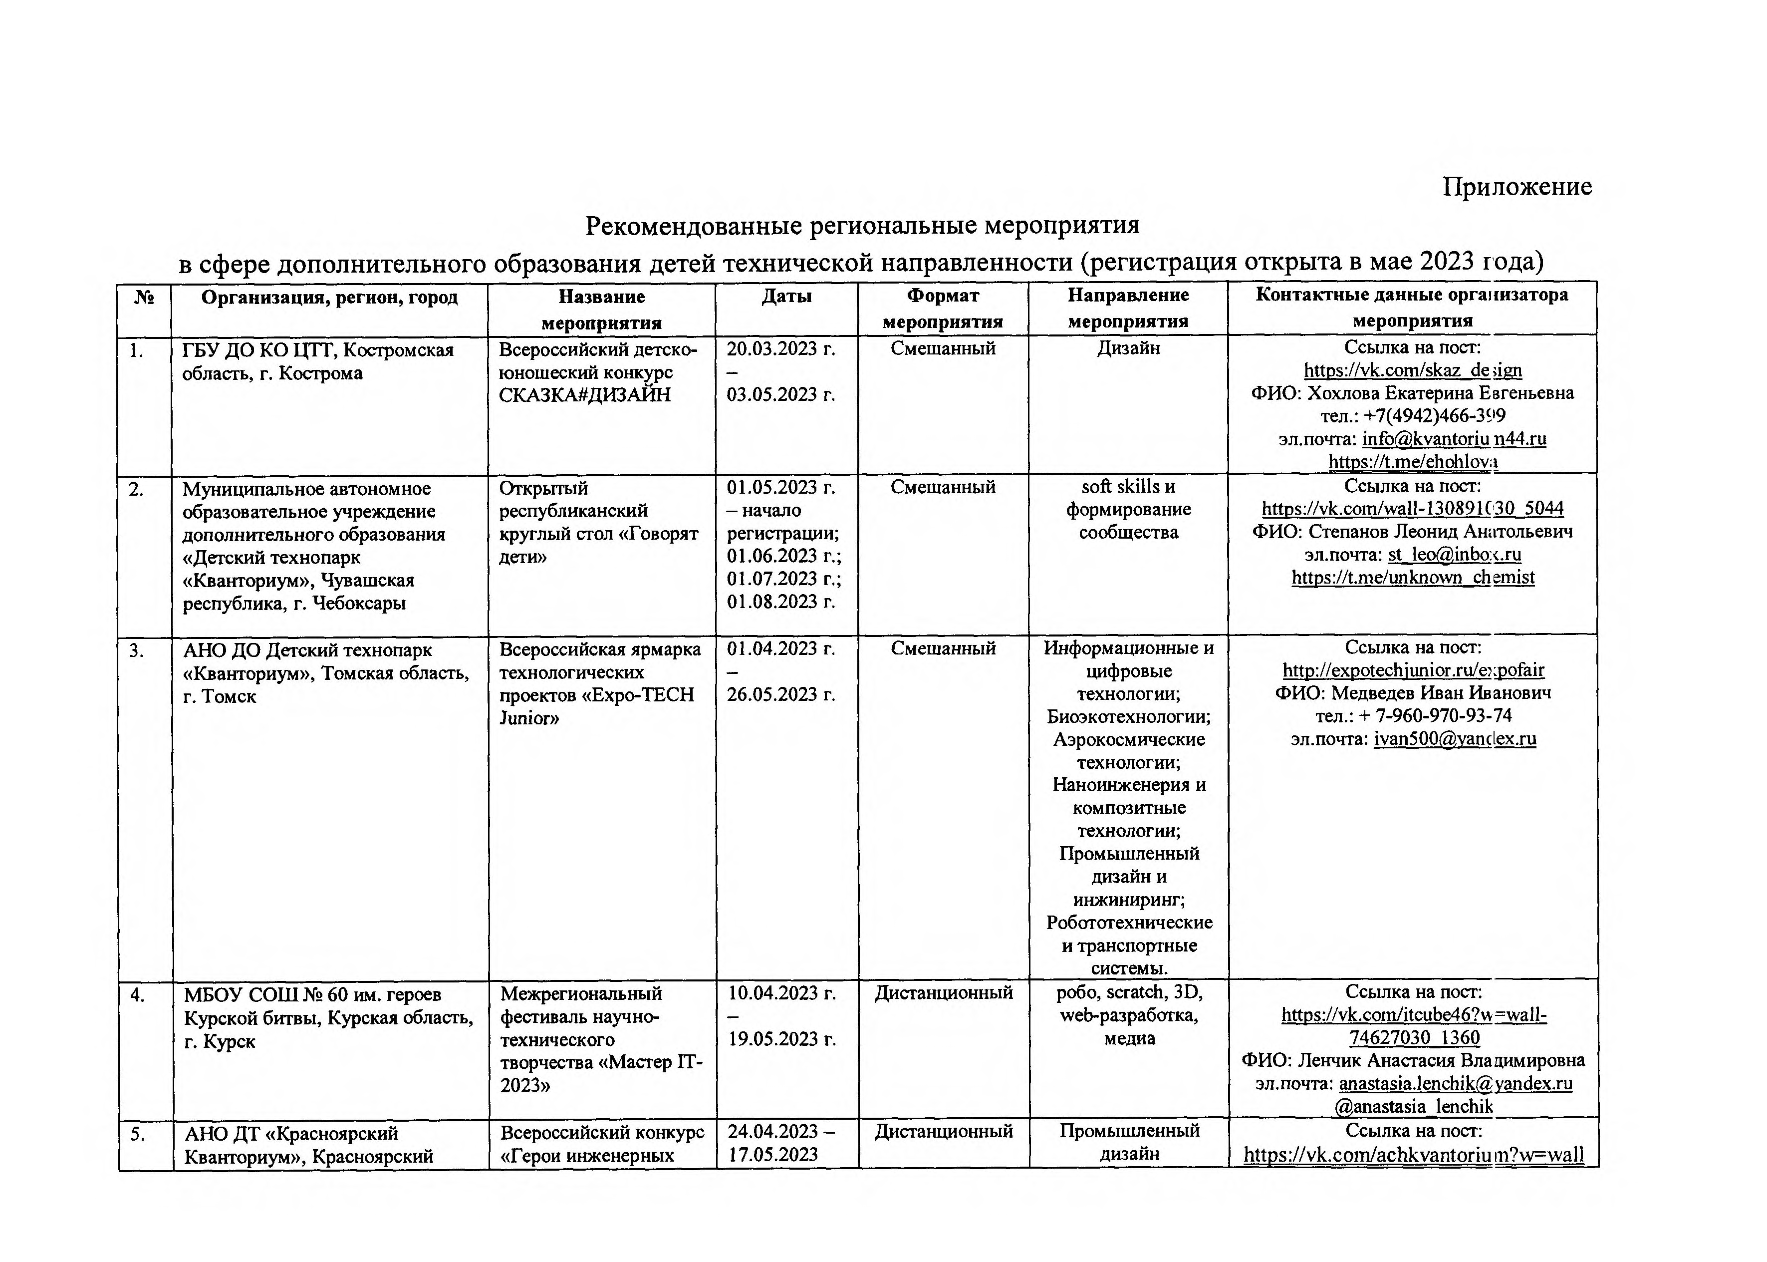

в сфере дополнительного

Рекомендованные региональные мероприятия
Приложение

открыта в мае 2023 года)

№ Организация, регион, город Название
мероприятия
Даты Формат мероприятия
Направление мероприятия
Контактные данные организатора мероприятия

- ГБУ д о КО ЦТТ, Костромская область, г. Кострома
Всероссийский детско- юношеский конкурс СКАЗКА#ДИЗАЙН
20.03.2023 г.

03.05.2023 г.
Смешанный Дизайн Ссылка на пост: httDs://vk.com/skaz deiien
ФИО: Хохлова Екатерина Евгеньевна тел.: +7(4942)466-399
эл.почта: infofilkvantoriu n44.ru httDs://t.me/ehohlova

- Муниципальное автономное образовательное учреждение дополнительного образования
«Детский технопарк
«Кванториум», Чувашская республика, г. Чебоксары

- АНО д о Детский технопарк
«Кванториум», Томская область, г. Томск

- МБОУ СОШХ® 60 им. героев Курской битвы, Курская область, г. Курск

- АНО ДТ «Красноярский Кванториум», Красноярский
Открьпый республиканский круглый стол «Говорят деги»

Всероссийская ярмарка технологических проектов «Ехро-ТЕСН Junior»

Межрегиональный фестиваль научно- технического творчества «Мастер ГГ- 2023»

Всероссийский конкурс
«Герои инженерных
01.05.2023 г.
- начало регистрации; 01.06.2023 г.;
01.07.2023 г.;
01.08.2023 г.

01.04.2023 г.

26.05.2023 г.

10.04.2023 г.

19.05.2023 г.

24.04.2023 -
17.05.2023
Смешанный soft skills и формирование
сообщества

Смешанный Информационные и
цифровые технологии; Биоэкотехнологии; Аэрокосмические технологии; Наноинженерия и композитные технологии; Промышленный дизайн и инжиниринг; Робототехнические и транспортные системы.
Дистанционный робо, scratch, 3D,
web-разработка, медиа

Дистанционный Промышленный
дизайн
Ссылка на пост: httDs://vk.com/wall-130891(’30 5044 ФИО: Степанов Леонид Анатольевич
эл.почта: st leo(a),inbo:<.ru httDs://t.me/unknown chemist

Ссылка на пост: httD://exDotechiunior.ru/e};Dofair ФИО: Медведев Иван Иванович тел.: + 7-960-970-93-74
эл.почта: ivan500(3),vanclex.ru

Ссылка на пост: httDs://vk.com/itcube46?\v=wall- 74627030 1360
ФИО: Ленчик Анастасия Владимировна эл.почта: anastasia.lenchik(3 vandex.ru @anastasia lenchik
Ссылка на пост: httDS.7/vk.com/achkvantoriuiTi?w=wall

край, г. Ачинск войск» -197717522 1644
ФИО; Рабижанович Юлия Евгеньевна тел.; + 7 908 015 93 16
эл.почта; vulivashutova@mail.ru

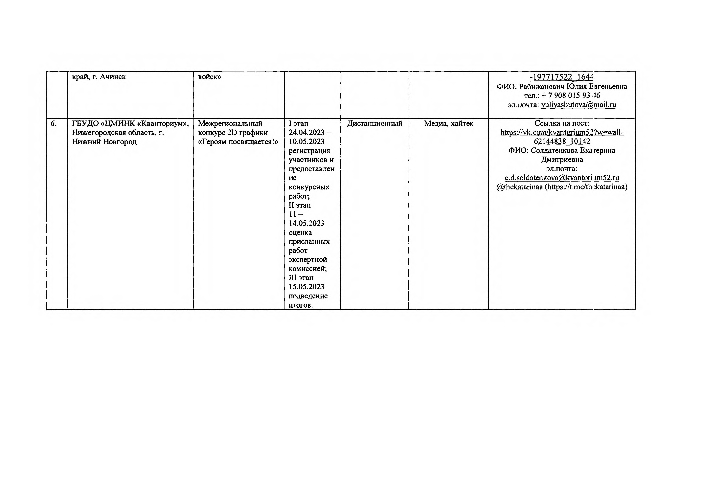
- ГБУДО «ЦМИНК «Кванториум», Нижегородская область, г. Нижний Новгород
Межрегиональный конкурс 2D графики
«Героям посвящается!»
I этап 24.04.2023 -
10.05.2023
регистрация участников и предоставлен не конкурсных работ;
II этап
1 1 -
14.05.2023
оценка присланных работ экспертной комиссией; III этап 15.05.2023
подведение итогов.
Дистанционный Медиа, хайтек Ссылка на пост; https;//vk.com/kvantorium52?w=wall-
62144838 10142
ФИО; Солдатенкова Екатерина Дмитриевна
эл.почта; e.d.soldatenkovafSkvantori im52.ru
@thekatarinaa (https;//t.me/thi;katarinaa)

